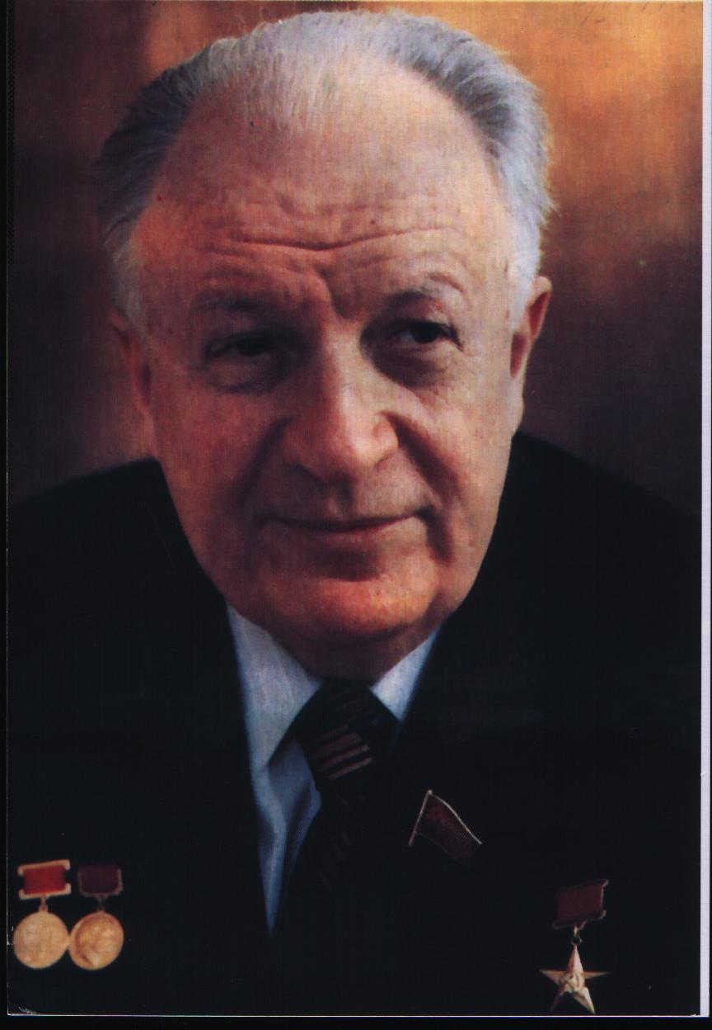

Борис Васильевич Петровский
(1908-2004)

Борис Васильевич Петровский - советский хирург, организатор здравоохранения и общественный деятель, академик АН СССР (1966) и АМН СССР (1957), Герой Социалистического труда (1968), родился 14 июля 1908 года в городе Ессентуки. Отец Василий Иванович Петровский был земским врачом Благодарненского уезда Ставропольской губернии. Именно он оказал значительное влияние на формирование личности и выбор профессии сына. В 1930 году Борис Васильевич окончил медицинский факультет 1 – го Московского Государственного Университета. А в 1937 году он уже защитил кандидатскую диссертацию по теме «Капельное переливание крови и кровезаменяющих растворов в онкологической клинике».
Во время Великой Отечественной войны Б.В. Петровский был ведущим хирургом эвакогоспиталей и действующей армии. Опыт военных лет он реализовал в докторской диссертации «Огнестрельные ранения крупных кровеносных сосудах в условиях фронтового района», защищенной в 1947 году.
В I948 году Борис Васильевич был избран профессором кафедры хирургии 2-го Московского государственного медицинского института имени Н.П. Пирогова. В 1949 году Б.В. Петровский стал директором хирургической клиники Будапештского университета, где работал в течение 2-х лет. 19 марта 1963 года по решению правительства в Москве был открыт НИИ клинической и экспериментальной хирургии МЗ РСФСР и его директором был назначен академик Борис Васильевич Петровский. В 1965 году Борис Петровский успешно выполнил первую в СССР операцию пересадки ночки, за что получил государственную премию СССР. Борис Васильевич создал многочисленные труды по хирургическим методам лечения рака пищевода, врожденных и приобретенных пороков сердца. Впервые в СССР им были применены протезы клапанов сердца, разработаны и внедрены в практику методы пересадки и пластики бронхов и трахеи.

Основным в работе Б.В. Петровского как хирурга был принцип соблюдения интереса больного. «Только такую операцию можно назначать больному, которую ты без колебания назначил бы своему ребенку, своей жене, своей сестре, себе самому», - всегда повторял Борис Васильевич своим ученикам. При внешней суровости и сдержанности, он проявлял внимание ко всем, всегда находил время выслушать, вникнуть в дела каждого. Важнейшей особенностью Б.В. Петровского была вера в своих учеников, в школу хирургов, которую он создал. Немногие отцы так заботятся о своих детях, как заботился о своих учениках Петровский.
Б.В. Петровский написал более 400 научных работ. Свыше 30 принадлежащих ему монографий на многих языках мира являются пособиями для молодых ученых и лечащих врачей. На его счету более 50 оригинальных операций, разработанных почти за 60 лет работы у операционного стола. Он многие годы являлся членом Международного общества хирургов, председателем Ассоциации хирургов России, почетным членом 19 хирургических академий Европы, Азии и Америки, обладателем 6 почетных королевских академических мантий. Борис Васильевич - Герой Социалистического Труда, лауреат Ленинской и Государственной премий, награжден 3 орденами Ленина, орденом Октябрьской Революции, несколькими иностранными орденами и медалями.
В 1965 году Борис Васильевич Петровский стал министром здравоохранения СССР. «Возглавляя в течение 15 лет государственное здравоохранение, Борис Петровский стал инициатором и организатором создания научных институтов на базе медицинских вузов, строительства крупных многопрофильных больниц, научных центров, которыми гордится вся Россия» - отметил Э. А. Нечаев, министр здравоохранения, начальник медицинской службы Вооруженных Сил Российской Федерации.

Академик Е.И. Чазов в статье «Хирург от Бога...» написал: «Есть еще одна сторона деятельности Петровского, которая раскрыла его характер. Мне пришлось видеть, с каким достоинством, и в то же время, настойчивостью он отстаивал интересы нашей медицины, независимо от того, будь это
Л.И. Брежнев, А.Н Косыгин, министр финансов или чиновник из аппарата ЦК КПСС. Конечно, имел значение его авторитет ученого и врача, но, прежде всего, привлекала аргументация и убежденность».

Постановлением главы администрации города Благодарного В.А. Рыбалко от 20.11.1996 года № 601 «О присвоении звания «Почетный гражданин города Благодарного» Борису Васильевичу Петровскому присвоено звание «Почетный гражданин города Благодарного».

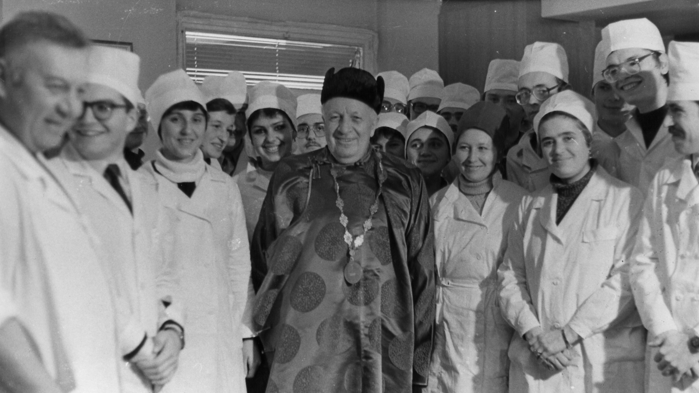

Б.В.Петровский в кругу своих учеников.

